第二課 外邦人都在罪中 (羅馬書1:18– 1:32)

**福音問題: 到底有沒有神(God) ? 如何知道神存在?**

1. 神的忿怒 (1: 18-23)
2. 神的存在 (1: 19,20)
3. 原顯明在人心裡 -- 顯明 (appeared, shining)
   * + 1. 神造萬物,各按其時成為美好,又將永生(永遠)安置在世人心裡. (傳3:11)
       2. 相信有神是人的本能 - 人心中自然而然有敬拜神的傾向, 各古老民族都有拜神
4. 藉著所造之物 -- 神的永能和神性是明明可知的

(i) 藉著被造之物, 就可看出造物主的能力與性格.

(ii) 神給了我們兩本書去了解祂, 一本書是聖經, 另一本書是大自然.

1. 叫人無可推諉 -- 神的存在是無可否定的.

宏觀 - 藉由宇宙的奧祕和浩瀚

微觀 - 藉由所造之物的精密與結構嚴謹

(iii)藉由生命的奧秘

1. 神的忿怒, 從天上顯明在一切不虔 不義的人身上,

就是那些行不義阻擋真理的人

1. 不虔 (un-reverence, ungodly) --不敬虔, 沒神觀念的人
2. 不義 (un-justness) -- 罪惡, 不公平

二. 人的故意棄絕神 (1: 21-23)

1. 意志 (will) 的棄絕 -- 他們雖然知道神, 卻不當作神榮耀祂, 也不感謝祂.
2. 心思 (mind) 的改變 -- 他們的思念 (thought) 變為虛妄 (vain)
3. 靈 (spirit) 的改變 -- 無知的心 (heart) 就昏暗 (darken) 了
4. 用偶像來取代神 -- 將不能朽壞之神的榮耀變為偶像, 彷彿必朽壞的人, 和飛禽

走獸昆蟲的樣式. (1:23), 偶像層次越低的宗教, 越邪惡.

三. 何謂罪? 罪的起源, 罪性和罪行

1. 宇宙中犯罪的起源 -- 天使長的犯罪
2. 以賽亞書 14: 12-15, “明亮之星, 早晨之子阿, 你何竟從天墜落…”

五個 “我要”, “I will …”, 高抬自己想和神一樣, 以致墜落.

1. 以西結書 28: 11-19, “ …察出不義, …以致犯罪.”… and you sinned

宇宙中第一次神宣告撒旦有罪, 因著撒旦墜到地球, 罪也入了世界.

1. 人類犯罪的起源 -- 蛇(撒旦)對夏娃的三個誘惑問題. (創世記 3: 1-5)
2. “神豈是真說, 不許你們喫園中所有樹上的果子麼.” -- 對聖父的不信
3. “蛇對女人說, 你們不一定死,” -- 對聖子的不信

c. “因為神知道, 你們喫的日子眼睛就明亮了, 你們便如 神能知道善惡”

-- 對聖靈的不信

“便如神”, 就是人類千年奮鬥歷史, 最真實的寫照.

-- 人自己想當神, 能自己知道善惡, 不要神來管理我們. 終身活在分別善惡知識樹下,

但人行善無能, 卻心靈軟弱常常犯罪做惡, 不可自拔.

1. 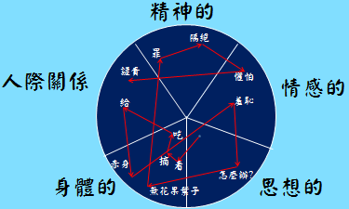罪的繁衍與人性的扭曲: 人犯罪後與神隔絕(靈性的死亡), 罪影響全人.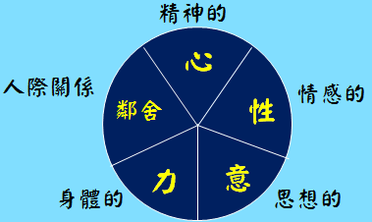

健全的個人 犯罪後亞當夏娃

“盡心, 盡性, 盡意, 盡力, 愛主你的神” 全心全人受到創傷

“愛人如己”(馬可福音 12:30,31)

1. 人的三元性: 人有靈性(spirit), 魂(soul), 體(body) 三層面
2. 體(body) -- 包括肉體和肉體的感覺(視覺, 聽覺, …) -- 與物質界溝通的渠道
3. 魂(soul) -- 是人 “己”的部份 -- 與其他人溝通的渠道

包括 心思(mind), 意志(will), 情感(emotion), ….

1. 靈(spirit) -- 是人的生命之氣, 有靈覺 -- 與靈界(神,鬼)溝通的渠道

包括 良心(conscience), 直覺 (direct sense), ….

1. 人的犯罪也有三個層面 --神的三個任憑 (羅馬書1: 24-32)
2. 靈 (spirit) 的污穢墮落 (1: 24,25) -- 敬拜事奉受造之物, 拜偶像.
3. 體 (body) 的污穢墮落 (1: 26,27) -- 同性戀
4. 魂 (soul) 的污穢墮落 (1: 28-32) -- 意志 (will), 心思 (mind), 情感 (emotion)

課後作業:

1. 復習羅馬書第一章, 預先看羅馬書2:1~3:20.

2. 羅馬書第一章保羅如何解釋神的存在? (1) 原 _______________, (2) 藉著 ____________

3. 神的忿怒顯明在一切 ________ ________的人身上.

4. 宇宙中最早的犯罪是 ________犯罪, 它的罪是 ________

5. 人類中最早的犯罪是 ________犯罪, 他們的罪是 ________